Автоматическое урологическое кресло
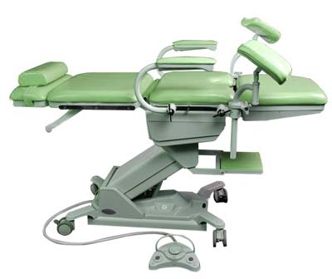
Бренд:
Olsen
Страна-производитель:
Бразилия

Полное описание
- дистанционная регулировка высоты (от 67 до 94 см), сиденья (до 30 град.) и наклона спинки;
- ширина сиденья 60 см;
- 3 мотора производства Bosch;
- регулируемые подколенные опоры;
- выдвижной поддон из нержавеющей стали,
держатель рулона бумаги;
- съемная ножная секция;
- 100 мм блокируемые колеса;
- максимальная нагрузка 250 кг.
Цвет: голубой, зеленый, серый, желтый, оранжевый

